Predstavitev projekta e OBRTNA ZBORNICA RAVNE

Uvodna beseda

e OBRTNA ZBORNICA Ravne na Koroškem je projekt s katerim želi zbornica povečati prepoznavnost ponudbe svojih (naših) članov. V ta namen smo postavili spletni portal, ki ga želimo s vašo pomočjo spremeniti v informacijski sistem. Kako? Zakaj?

Prvi korak – postavitev portala OOZ-RAVNE.si

Portal OOZ-RAVNE.si je sestavljen iz dveh delov. Prvi del je namenjen predstavitvi delovanja zbornice. Predstavitev zajemajo sledeči meniji:

Vizitka  Lokacija  Povezave  Obrazci  Pristopna izjava za včlanitev  O nas  Zaposleni  Vizija in usmeritve  Temeljne naloge  Statut  Zgodovina  Katalog informacij  Organi in funkcionarji  POVPRAŠEVANJE  OZS Svetovalni center  MOZAIK podjetnih  MREŽA POPUSTOV | 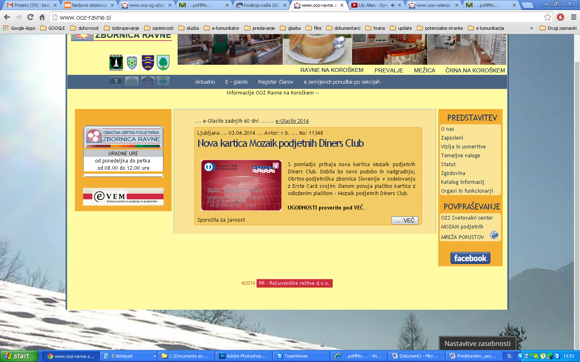

Vsi zgoraj našteti meniji opisujejo delovanje in se ne bodo pogosto spreminjali, zato jih lahko imenujemo statični meniji. Drugi del portala www.OOZ-RAVNE.si je namenjen predstavitvi ponudbe članstva, združevanju ponudbe po sekcijah, informiranju in ustvarjanje novih prodajnih poti.

Predstavljajo ga spodnji meniji:

- Aktualno
- E - glasilo
- Register članov
- e zemljevidi ponudbe po sekcijah

Register članov

Register članov OOZ-RAVNE.si je meni preko katerega prikličemo register vseh članov zbornice. Register je razdeljen v 14 sekcij: (1. sekcija avtoserviserjev, 2. sekcija cvetličarjev in vrtnarjev, 3. sekcija elektro dejavnost, 4. sekcija frizerjev, 5. sekcija gostinstvo in turizem, 6. sekcija gradbincev, 7. sekcija kovinarjev, 8. sekcija kozmetikov, 9. sekcija lesnih strok, 10. sekcija optikov, 11. sekcija ostale dejavnosti, 12. sekcija plastičarjev, 13. sekcija promet in 14. sekcija tekstilcev

Vsak član je dodeljen svoji sekciji. Registru je dodan tudi iskalnik po ponudbi. V registru ste predstavljeni s svojimi osnovnimi kontaktnimi podatki in svojo ponudbo. Na osnovi PONUDBE vas bodo preko registra našli vsi, ki bodo obiskali e portal s preprostim vpisom ključne besede, ki je vaša PONUDBA. Oglejte si primer spodaj:

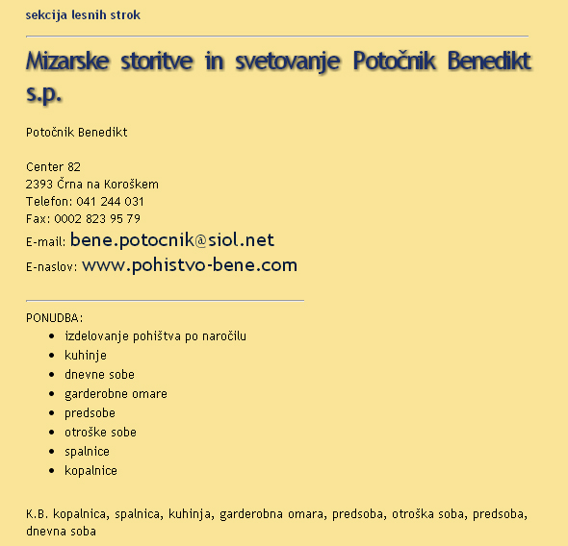

Sestavni del portala sta spletni aplikaciji elektronski časopis in AKTUALNO. Za hitro obveščanje je dodan tekoči tekst.

Predstavitev spletne aplikacije e časopis

e - časopis je naziv spletne aplikacije (programskega modula), ki ga sestavljajo prosto stoječi prispevki (e-prispevek).

Prikažejo se pri vstopu na portal. Najnovejši članek se vedno prikaže na vrhu časopisa. Hkrati se tudi uvrsti med rubriko članka (leva stran portala), kjer so zbrani prispevki po rubrikah.

Spletna aplikacija nudi tudi iskalnik, ki omogoča iskanje po datumu, avtorju, naslovu, ključnih besedah in sekcijah.

e - prispevek (novica, obvestilo, članek, dokument … ) je samostojna spletna stran z lastnim elektronskim naslovom. Dostopen je preko svojega naslova in preko spletnih iskalnikov, kar mu daje dodano marketinško uporabno vrednost.

Vsi ti naslovi so zunanje povezave do spletnih naslovov (off site optimizacija), kjer se ti prispevki prikazujejo.

Članki, ki imajo trajnejše vsebine, se označijo, kot arhivski ter oblikujejo koristne trajne vsebine v okvirju posamezne sekcije. (on line almanah)

Predstavitev spletne aplikacije AKTUALNO

Spletna aplikacija AKTUALNO omogoča združevanje vse aktualne ponudbe članov na enem mestu. Za uporabo aplikacije morate imeti spletno stran v katero se integrira modul AKTUALNO.

Predstavitev - e letak

Razširjena ponudba članov je dosegljiva preko menija e zemljevidi ponudbe po sekcijah.

E Letak je opremljen s podatki iz registra in elektronskim naslovom nima pa pod strani. Dodamo mu lahko poljubno mnogo spletnih povezav (URL).

E letak ima na razpolago tudi vsebinski blok, kjer se lahko ponudnik predstavi s slikami, video predstavitvami in tekstom, ter paket ključnih besed, ki ga povezuje na iskalnik.

E letak je tudi kot samostojna spletna stran prijavljena na iskalnike (Google, Najdi...)
Na razpolago ima tudi iskalnik, ki e letake razvršča glede na vpisane ključne besede.

Ponudba je razdeljena po sekcijah in vidna na interaktivnem zemljevidu, ki je integriran v Google maps, kar mu daje izjemno uporabno vrednost. Na zemljevidu bo mogoče na hitro pregledati vso ponudbo članov po sekcijah in preko iskalnika.

Tretji korak – oglaševanje OOZ-RAVNE.si, združevanje sorodne ponudbe, oblikovanje blagovnih znamk in skupni nastop članov v okviru OOZ na našem in tujih tržiščih

Zbornica bo imela vsak teden informativno oddajo na Koroškem radiu, kjer bo sekretarka prebrala vse e članke, ki bodo objavljeni v e glasilu v skrajšani obliki. Vsak član, ki bo sodeloval s svojo ponudbo v informativnem delu projekta, bo lahko objavljal svoje novosti v e glasilu. Vsak članek se bo objavil tudi na FB profilu zbornice.

Skupni nastop z individualnimi rešitvami je ključ do uspeha na domačem trgu in tudi širše.

s spoštovanjem

Rok Bezlaj
RR d.o.o.
Prodaja
040/419-842
bezlaj@gmail.com
http://www.racunalniske-resitve.si

P.S. Vsi problemi so enostavni, ko jih razumemo ☺

